  САВЕТ МІНІСТРАЎ  РЭСПУБЛІКІ БЕЛАРУСЬ |  | СОВЕТ МИНИСТРОВ  РЕСПУБЛИКИ БЕЛАРУСЬ
ПАСТАНОВА |  | ПОСТАНОВЛЕНИЕ

30 сентября 2025 г. | № | 538
г. Мінск |  |  |  |  | г. Минск

О победителях Национального конкурса ”Предприниматель года“

По результатам проведения Национального конкурса ”Предприниматель года“ в 2025 году Совет Министров Республики Беларусь ПОСТАНОВЛЯЕТ:
1. Определить победителями Национального конкурса ”Предприниматель года“ по итогам деятельности за 2024 год и наградить их дипломами ”Пераможца Нацыянальнага конкурсу ”Прадпрымальнiк года“:
1.1. в номинации ”Успешный старт“:
общество с ограниченной ответственностью ”АстраТрейдКомпани“, г.Минск;
общество с ограниченной ответственностью ”Бел Агро Оил“, Минская область;
общество с ограниченной ответственностью ”Гронити“, Гродненская область;
общество с ограниченной ответственностью ”Князев-Мебель“, Могилевская область;
общество с ограниченной ответственностью ”М8-Авто“, Витебская область;
общество с ограниченной ответственностью ”Палет Маркет“,
Гомельская область;
частное унитарное предприятие ”МаркБрук“, Брестская область;
1.2. в номинации ”Стабильный успех“:
общество с ограниченной ответственностью ”БТК-5“, г.Брест;
общество с ограниченной ответственностью ”СТФ-монтаж“, Минская область;
совместное белорусско-российское Закрытое акционерное общество ”ЛИПЛАСТ-СПб“, Гродненская область;
совместное общество с ограниченной ответcтвенностью ”Регион-продукт“, Могилевская область;
специализированное электроремонтное закрытое акционерное общество ”ВОЛЬНА“, г.Минск;
частное производственное унитарное предприятие ”Полимерконструкция“, г.Витебск;
1.3. в номинации ”Эффективный бизнес в сфере производства“:
закрытое акционерное общество ”САТУРН-1 г.Житковичи“, Гомельская область;
общество с ограниченной ответственностью ”ДМ-Мебель“, Минская область;
общество с ограниченной ответственностью ”КатДмит Инжиниринг“, Гродненская область;
общество с ограниченной ответственностью ”РуДимСтрой“, Могилевская область;
общество с ограниченной ответственностью ”Техдетальсервис“, г.Минск;
общество с ограниченной ответственностью ”Янистрой“,
Брестская область;
частное производственно-торговое унитарное предприятие ”Промкомплектцентр“, Витебская область;
1.4. в номинации ”Эффективный бизнес в сфере услуг“:
общество с ограниченной ответственностью ”Белая история“, Брестская область;
общество с ограниченной ответственностью ”ДжиМоторс“, Витебская область;
общество с ограниченной ответственностью ”МСУ 25“, Минская область;
общество с ограниченной ответственностью ”Научно-технический центр ”ДЭЛС“, г.Минск;
частное медицинское унитарное предприятие ”ДентГомель“, г.Гомель;
частное торговое унитарное предприятие ”Ламита плюс“, Могилевская область;
частное торговое унитарное предприятие ”У пана Яна“, Гродненская область;
1.5. в номинации ”Эффективный индивидуальный бизнес“:
индивидуального предпринимателя Буткевич Елену Игоревну, Гродненская область;
индивидуального предпринимателя Воропаева Виктора Николаевича, г.Минск;
индивидуального предпринимателя Гриба Александра Александровича, Брестская область;
индивидуального предпринимателя Романовца Сергея Петровича, Гомельская область;
индивидуального предпринимателя Саковича Дмитрия Сергеевича, Могилевская область;
индивидуального предпринимателя Тура Владимира Валериевича, Минская область.
2. Наградить дипломами ”Ганаровы прадпрымальнiк“ частное торговое унитарное предприятие ”Ламита плюс“, общество с ограниченной ответственностью ”Гронити“, совместное белорусско-российское Закрытое акционерное общество ”ЛИПЛАСТ-СПб“, закрытое акционерное общество ”САТУРН-1 г.Житковичи“, признанные победителями по результатам проведения Национального конкурса ”Предприниматель года“ в 2024 и 2025 годах.
3. Настоящее постановление вступает в силу после его официального опубликования.

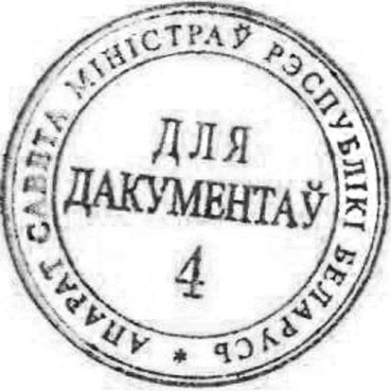

Премьер-министр
Республики Беларусь А.Турчин

11

